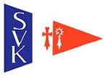 | Segelanweisung  Blaues Band SVKr
Idee | Das Blaue Band soll eine sportliche Herausforderung sein an dem alle Segler des SVKr formlos teilnehmen können.  Dieses Rennen soll auch ein nautisches Erlebnis sein über das wir untereinander diskutieren können.
Teilnameberechtig | Einrumpf Yachten und Jollen  (Yachten/Jollen ohne Canting Kiel und ohne Foils)
Wertung | Es können pro Jahr 3 Resultate eingereicht werden. Das beste Resultat kommt in die Jahreswertung.
Bahn | Die Regattabahn besteht aus vier Seezeichen und kann in beliebiger Reihenfolge angelaufen werden.  Jede Bahnmarke muss einmal innerhalb ihrer Zone (3 Bootslängen) See- oder Landseitig passiert werden.  Bei jeder Bahnmarke muss innerhalb der Zone ein Foto (mit Datum/Zeit) erstellt werden.  Seezeichen 37 vor Hafen Kreuzlingen  Seezeichen 32 vor Landschlacht  Seezeichen 27 vor Hagnau  Seezeichen 14 vor Eichhorn  Start ist bei jedem Seezeichen möglich. Das Ziel befindet sich beim gewählten Start-Seezeichen.
Datum und Zeiterfassung | Der früheste Start ist 01. Mai 00.00 Uhr  Die letzte Startmöglichkeit 30. September 24.00 Uhr  Jede Crew wählt seine Startzeit selbst aus.  Zeiterfassung:  Jede teilnehmende Crew meldet die Start- und Zieleinlaufzeit mit dem Meldeblatt an den Sportchef SVKr.
Rangliste | Die vollständige Rangliste wird an der GV bekannt gegeben.
Regeln | BSO, die aktuelle Wettsegelbestimmungen 2021-2024, sowie die Segelanweisung.  Die Wettfahrtleitung erwartet von den Teilnehmern, dass sie immer genügend Abstand halten und sich fair und seemännisch verhalten. Unangemessener Ehrgeiz ist fehl am Platz.
Wertung | Yardstick Bodensee
Sicherheits-vorschriften | Ab Starkwindwarnung (40 Blitze/min) ist das Tragen der Schwimmwesten obligatorisch.  Bei Sturmwarnung (90 Blitze/min) ist die Wettfahrt unverzüglich abzubrechen. Dieser Lauf wird nicht gezählt.

Regattabahn

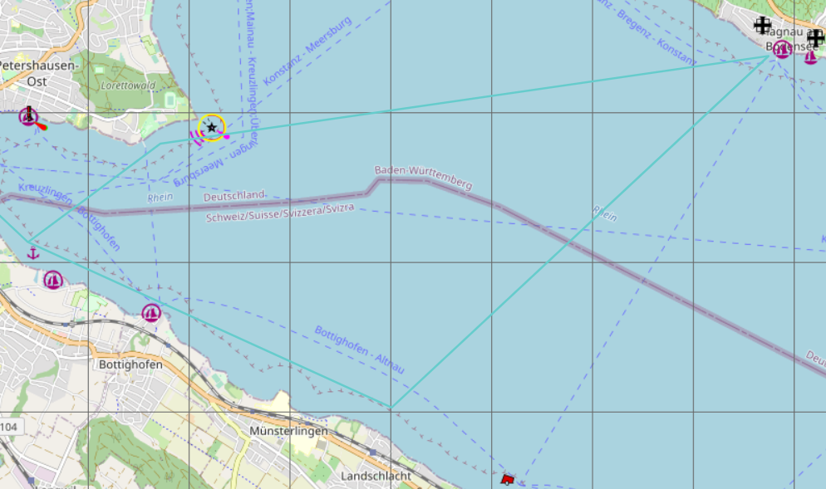
Seezeichen 37 N47°39.136΄ / E9°11.402΄
Seezeichen 32 N47°38.031΄ / E9°15.009΄

Seezeichen 27 N47°40.378΄ / E9°18.747΄

Start und Ziel bei Seezeichen 37!
Seezeichen 14 N47°39.798΄ / E9°12.173΄

Seezeichen 14 N47°39.136΄ / E9°12.173΄
Seezeichen 14 N47°39.798΄ / E9°12.173΄

Koordinaten sind ca. Angaben

